20.Барање 14-1902/1
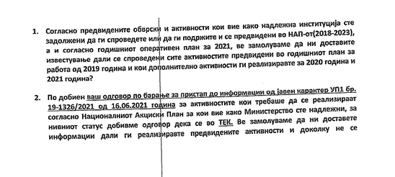
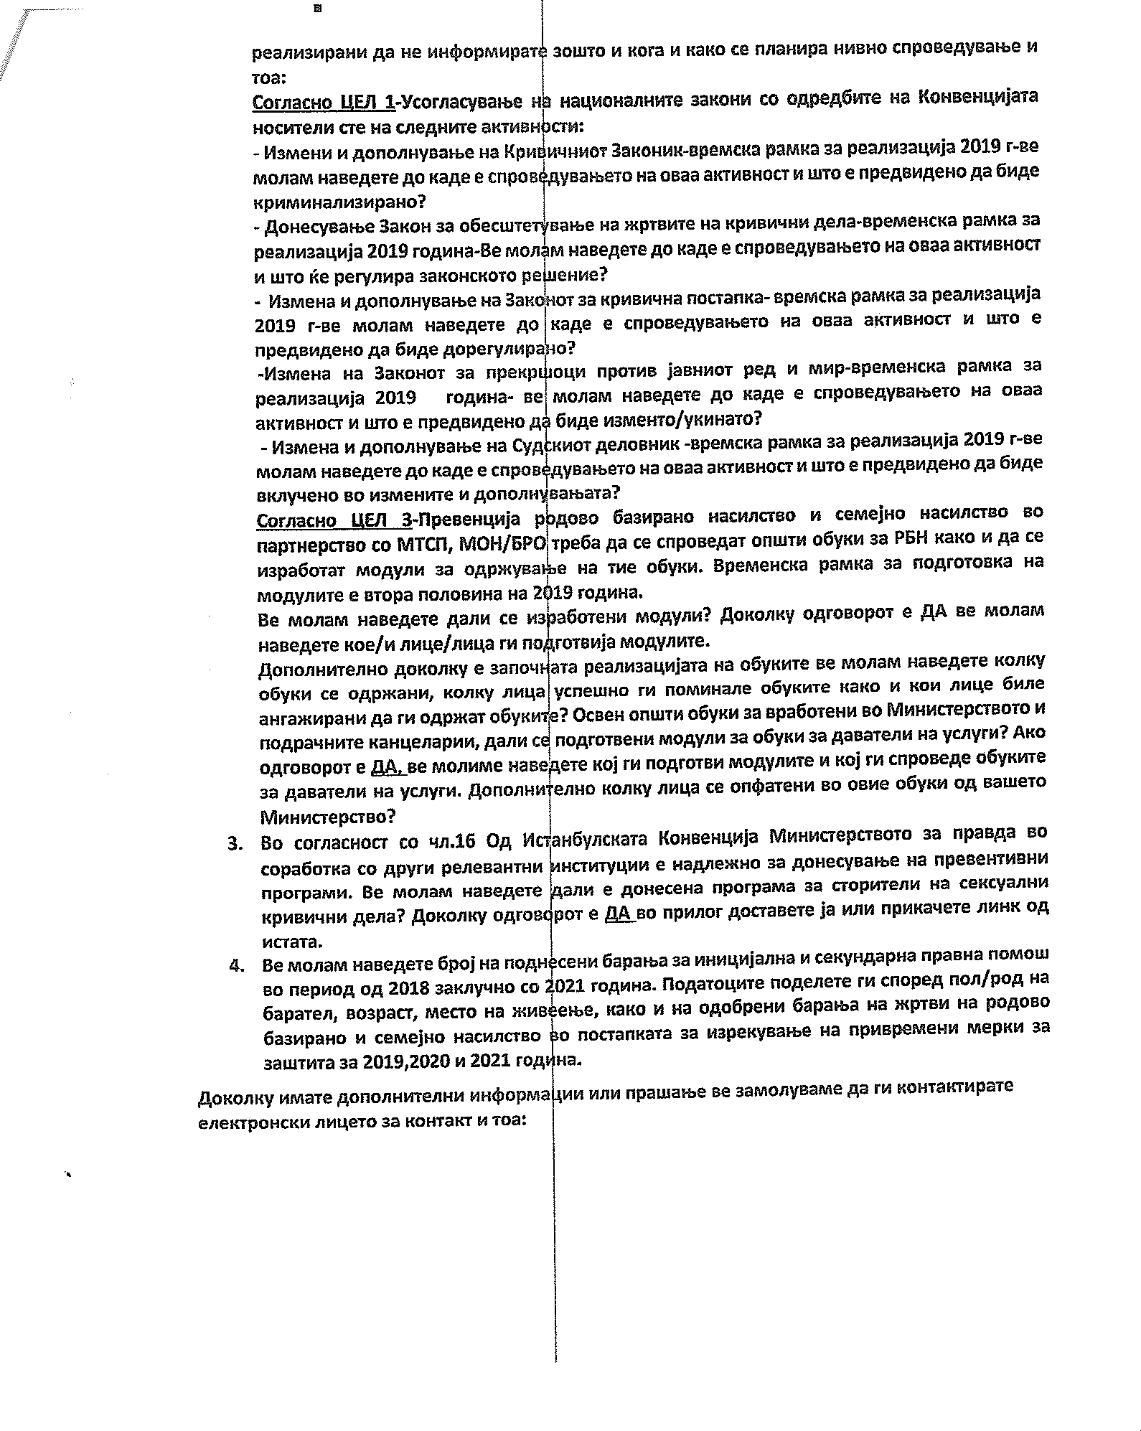
Одговор:

- Ве информираме дека Министерството за труд и социјална политика го подготвува Извештајот за Истанбулската конвенција во соработка со Националното координативно тело за имплементација на Советот на Европа за спречување и борба против насилството врз жените и семејно насилство, и по негова финализација ќе биде јавно достапен во кој има податоци за бројот на жртвите на насилство.
- За спроведување на Националниот акциски план на Конвенцијата за спречување и борба против насилство врз жените и домашно насилство потпишан е Договор помеѓу Министерството за труд и социјална политика и Амбасадата на Кралството Холандија кој во рамки на проектот „Поддршка на имплементација на национален акциски план за Истанбулска конвенција“ кој има за цел реализација на активностите на НАП.
- Во март 2021 реализирани 3 обуки за обучувачи за програма за родово базирано насилство за специјализирани услуги за 3 модули: модул за жени и деца, модул за сторители и модул општо за подигање на свеста кај 25 професионалци од ЦСР и здруженија на граѓани. Во април во рамки на проектот „Поддршка на имплементација на Национален акциски план за Истанбулска конвенција“ финансиран од Холандска амбасада, реализирани се 3 обуки за даватели на специјализирани услуги за жртви на родово базирано и семејно насилство, за 24 учесници од Центрите за социјална работа, завод за социјални дејности и претставници на граѓански организации кои се даватели на специјализирани услуги за жртви на родово базирано и семејно насилство
- Во однос на превентивни активности односно едукативни работилници Секторот за еднакви можности согласно договорот за МАТРА проектот „Поддршка на имплементација на Национален акциски план за Истанбулска Конвенција “ е во тек на избор на експерти за Развивање на е модули за обука за родово базирано насилство и исто така Развивање на кампања за информирање на јавноста за клучните новини кои ги нуди Законот, како и принципот на должно внимание. Кампањата има за цел да ја нагласи потребата од континуирано информирање за родовото базирано насилство како исклучително важно прашање.

